SpringMVC第2天笔记

课程计划。

今日学习目标：
1：掌握Controller的返回值使用（第2章，2.2）
2：掌握Controller中的转发和重定向使用（第2章，2.3）
3：掌握SpringMVC与json交互（重点）（第2章，2.4）
4：掌握图片上传（第3章）
5：掌握SpringMVC的统一异常处理（第4章）
6：了解SpringMVC拦截器（第5章）

响应数据和结果视图

开发准备
第一步：创建web工程
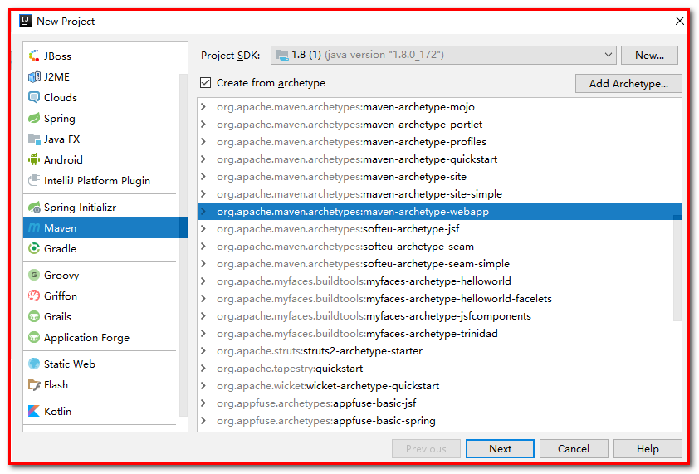
项目名：springmvc_day02_response
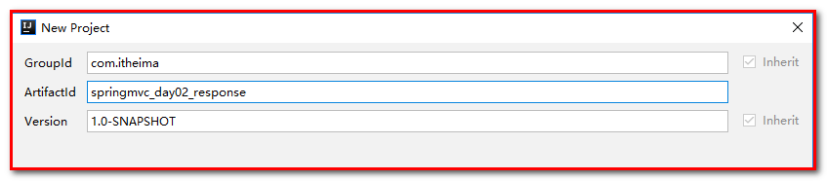
指定：
Key：archetypeCatalog
Value：internal
解决web项目使用idea创建工程后，加载过慢的问题。
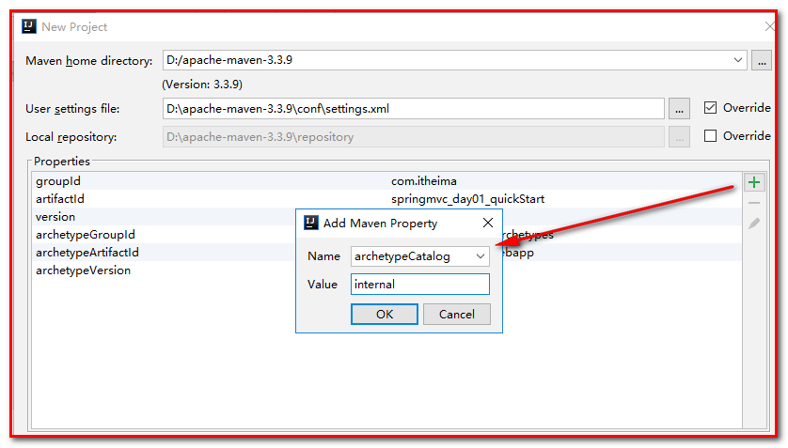
第二步：导入jar包
<!-- 版本锁定 -->
<properties>
<project.build.sourceEncoding>UTF-8</project.build.sourceEncoding>
<maven.compiler.source>1.8</maven.compiler.source>
<maven.compiler.target>1.8</maven.compiler.target>
<spring.version>5.0.2.RELEASE</spring.version>
</properties>
<dependencies>
<dependency>
<groupId>org.springframework</groupId>
<artifactId>spring-context</artifactId>
<version>${spring.version}</version>
</dependency>
<dependency>
<groupId>org.springframework</groupId>
<artifactId>spring-web</artifactId>
<version>${spring.version}</version>
</dependency>
<dependency>
<groupId>org.springframework</groupId>
<artifactId>spring-webmvc</artifactId>
<version>${spring.version}</version>
</dependency>
<dependency>
<groupId>javax.servlet</groupId>
<artifactId>servlet-api</artifactId>
<version>2.5</version>
<scope>provided</scope>
</dependency>
<dependency>
<groupId>javax.servlet.jsp</groupId>
<artifactId>jsp-api</artifactId>
<version>2.0</version>
<scope>provided</scope>
</dependency>
</dependencies>

第三步：配置web.xml
在web.xml配置文件中核心控制器DispatcherServlet
<!-- SpringMVC的核心控制器 -->
<servlet>
<servlet-name>dispatcherServlet</servlet-name>
<servlet-class>org.springframework.web.servlet.DispatcherServlet</servlet-class>
<!-- 配置Servlet的初始化参数，读取springmvc的配置文件，创建spring容器 -->
<init-param>
<param-name>contextConfigLocation</param-name>
<param-value>classpath:springmvc.xml</param-value>
</init-param>
<!-- 配置servlet启动时加载对象 -->
<load-on-startup>1</load-on-startup>
</servlet>
<servlet-mapping>
<servlet-name>dispatcherServlet</servlet-name>
<url-pattern>/</url-pattern>
</servlet-mapping>

处理乱码的过滤器：
<!--处理乱码的过滤器-->
<filter>
<filter-name>CharacterEncodingFilter</filter-name>
<filter-class>org.springframework.web.filter.CharacterEncodingFilter</filter-class>
<init-param>
<param-name>encoding</param-name>
<param-value>UTF-8</param-value>
</init-param>
</filter>
<filter-mapping>
<filter-name>CharacterEncodingFilter</filter-name>
<url-pattern>/*</url-pattern>
</filter-mapping>

第四步：配置编写springmvc.xml的配置文件
在resources下创建springmvc.xml
<?xml version="1.0" encoding="UTF-8"?>
<beans xmlns="http://www.springframework.org/schema/beans"
xmlns:mvc="http://www.springframework.org/schema/mvc"
xmlns:context="http://www.springframework.org/schema/context"
xmlns:xsi="http://www.w3.org/2001/XMLSchema-instance"
xsi:schemaLocation="
http://www.springframework.org/schema/beans
http://www.springframework.org/schema/beans/spring-beans.xsd
http://www.springframework.org/schema/mvc
http://www.springframework.org/schema/mvc/spring-mvc.xsd
http://www.springframework.org/schema/context
http://www.springframework.org/schema/context/spring-context.xsd">
<!-- 1：配置spring创建容器时要扫描的包 -->
<context:component-scan base-package="com.itheima"></context:component-scan>
<!-- 2：配置视图解析器 -->
<bean id="viewResolver" class="org.springframework.web.servlet.view.InternalResourceViewResolver">
<property name="prefix" value="/WEB-INF/pages/"></property>
<property name="suffix" value=".jsp"></property>
</bean>
<!-- 3：配置spring开启注解mvc的支持 -->
<mvc:annotation-driven></mvc:annotation-driven>
</beans>

第五步：创建index.jsp
<%@ page contentType="text/html;charset=UTF-8" language="java" %>
<html>
<head>
<title>Title</title>
</head>
<body>
</body>
</html>

第六步：在WEB-INF下创建pages的文件夹，创建success.jsp
<body>
<h1>访问成功</h1>
</body>

返回值分类

返回字符串
Co返回字符串可以指定逻辑视图的名称，根据视图解析器为物理视图的地址。
第一步：创建response.jsp
<body>
<h3>返回字符串</h3>
<a href="user/testReturnString">返回字符串</a><br>
<a href="user/userUpdate">修改用户（表单回显）</a>
</body>

第二步：创建包com.itheima.controller，创建类UserController.java
@Controller
@RequestMapping(path = "/user")
public class UserController {
// 返回字符串
@RequestMapping(path="/testReturnString")
public String testReturnString(){
System.out.println("执行了testReturnString方法！");
return "success";
}
/**
* 请求参数的绑定
*/
@RequestMapping(value="/userUpdate")
public String userUpdate(Model model) {
// 模拟从数据库中查询的数据，在页面上进行回显
User user = new User();
user.setUsername("张三");
user.setPassword("123");
user.setAge(18);
model.addAttribute("user", user);
return "update";
}
}

第三步：在WEB-INF的pages下，编写update.jsp
<%@ page contentType="text/html;charset=UTF-8" language="java" isELIgnored="false" %>
<html>
<head>
<title>Title</title>
</head>
<body>
<h3>修改用户</h3>
${ requestScope }
<form action="${pageContext.request.contextPath}/
user/update" method="post">
姓名：<input type="text" name="username" value="${ user.username }"><br>
密码：<input type="text" name="password" value="${ user.password }"><br>
年龄：<input type="text" name="age" value="${ user.age }"><br>
<input type="submit" value="提交">
</form>
</body>
</html>
点击“提交”
// 更新保存
@RequestMapping(value = "/update")
public String update(User user){
System.out.println("执行UserController的update的方法！user："+user);
return "success";
}

返回值是void（了解）
情况1：如果控制器的方法返回值编写成void，执行程序报404的异常，默认查找JSP页面没有找到。
默认会跳转到@RequestMapping(path="/testVoid")testVoid的页面。
response.jsp
<h3>无返回值void</h3>
<a href="user/testVoid">无返回值</a>

userController.java
// 无返回值
@RequestMapping(path="/testVoid")
public void testVoid(){
System.out.println("执行了testVoid方法！");
}

结果抛出
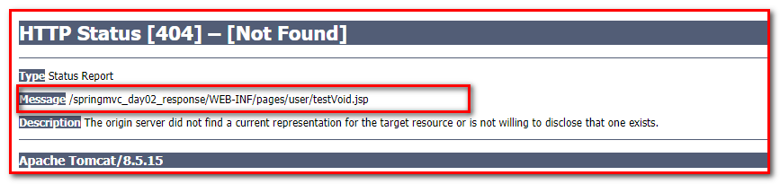
情况2：可以使用请求转发或者重定向跳转到指定的页面
修改testVoid的方法
@RequestMapping(value="/testVoid")
public void testVoid(HttpServletRequest request, HttpServletResponse response) throws Exception {
System.out.println("请求转发或者重定向");
// 1：请求转发
// request.getRequestDispatcher("/WEB-INF/pages/success.jsp").forward(request, response);
// 2：重定向
// response.sendRedirect(request.getContextPath()+"/index.jsp");
response.setCharacterEncoding("UTF-8");
response.setContentType("text/html;charset=UTF-8");
// 3：直接响应数据
response.getWriter().print("你好");
return;
}

页面结果：
情况3：如果不指定转发和重定向，直接响应数据。
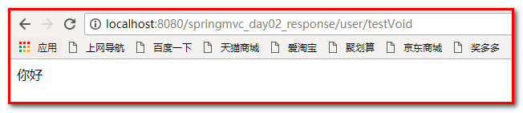

返回值是ModelAndView对象
ModelAndView对象是Spring提供的一个对象，可以用来调整具体的JSP视图
具体的代码如下
第一步：response.jsp
<h3>返回ModelAndView对象</h3>
<a href="user/testModelAndView">ModelAndView</a>

第二步：修改Usercontroller.java
/**
* 返回ModelAndView对象
* 可以传入视图的名称（即跳转的页面），还可以传入对象。
* @return
* @throws Exception
*/
@RequestMapping(value="/testModelAndView")
public ModelAndView testModelAndView() throws Exception {
ModelAndView mv = new ModelAndView();
// 默认执行视图解析器，跳转到WEB-INF/pages/success.jsp的页面
mv.setViewName("success");
// 模拟从数据库中查询所有的用户信息
List<User> list = new ArrayList<>();
User user1 = new User();
user1.setUsername("张三");
user1.setPassword("123");
User user2 = new User();
user2.setUsername("赵四");
user2.setPassword("456");
list.add(user1);
list.add(user2);
// 添加对象
mv.addObject("list", list);
return mv;
}

第三步：导入jstl坐标
<dependency>
<groupId>jstl</groupId>
<artifactId>jstl</artifactId>
<version>1.2</version>
</dependency>
第四步：success.jsp
遍历结果
<%@ page contentType="text/html;charset=UTF-8" language="java" isELIgnored="false" %>
<%@taglib prefix="c" uri="http://java.sun.com/jsp/jstl/core" %>
<html>
<head>
<title>Title</title>
</head>
<body>
<h1>访问成功</h1>
<h3>查询所有的数据</h3>
<c:forEach items="${ list }" var="user">
${ user.username }-----${user.password}<br>
</c:forEach>
</body>
</html>
查询结果
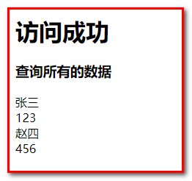

SpringMVC框架提供的转发和重定向（关键字）

forward请求转发
UserController.java方法返回String类型，想进行请求转发也可以编写成：
response.jsp
<h3>转发和重定向</h3>
<a href="user/testForwardOrRedirect">ForwardOrRedirect</a>

UserController.java
/**
* 使用forward关键字进行请求转发
* "forward:转发的JSP路径"，不走视图解析器了，所以需要编写完整的路径
* @return
* @throws Exception
*/
@RequestMapping("/testForwardOrRedirect")
public String testForwardOrRedirect() throws Exception {
System.out.println("testForwardOrRedirect方法执行了...");
// return "forward:/WEB-INF/pages/success.jsp";
return "forward:/user/testReturnString";
}

查询结果：
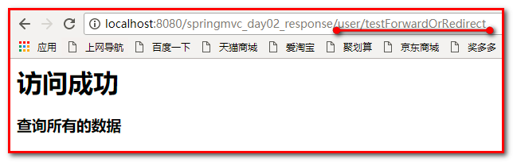

redirect重定向
controller方法返回String类型，想进行重定向也可以编写成
/**
* 重定向
* @return
* @throws Exception
*/
@RequestMapping("/testForwardOrRedirect")
public String testForwardOrRedirect() throws Exception {
System.out.println("testForwardOrRedirect方法执行了...");
// return "redirect:/index.jsp";
return "redirect:/user/testReturnString";
}

查询结果：
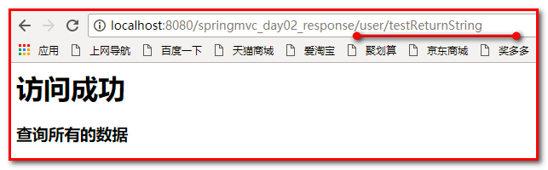

@ResponseBody响应json数据

去掉对静态资源的拦截
1：DispatcherServlet会拦截到所有的资源，导致一个问题就是静态资源（img、css、js）也会被拦截到，从而不能被使用。
第一步：response.jsp
<%@ page contentType="text/html;charset=UTF-8" language="java" %>
<script src="js/jquery.min.js"></script>
<script>
$(function(){
$("#btn").click(function(){
alert("ok");
})
})
</script>
<html>
<head>
<title>Title</title>
</head>
<body>
<h3>ResponseBody响应json数据</h3>
<input type="button" value="提交" id="btn"/>
</body>
</html>

此时发现【提交】按钮不起作用，因为springMVC的使用了servlet的配置，servlet中使用/，拦截所有的请求，js/jquery.min.js也被拦截了，不起作用。
【解决方案】：需要配置静态资源不进行拦截，在springmvc.xml配置文件添加如下配置
第二步：springmvc.xml配置
mvc:resources标签配置不过滤上
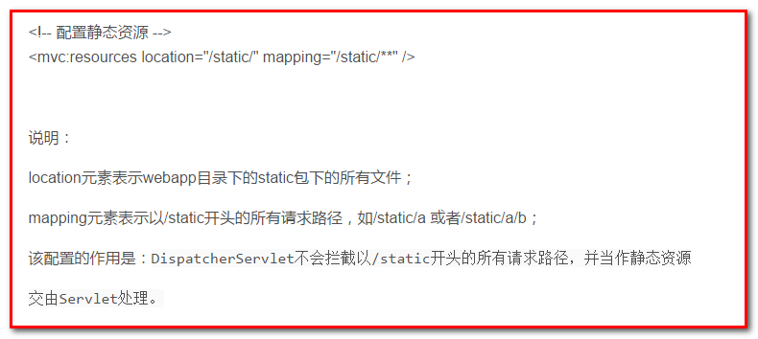
location元素表示webapp目录下的包下的所有文件
mapping元素表示以/css开头的所有请求路径，如/css/a.css 或者/css/aa/b.css
<!-- 设置静态资源不过滤 -->
<mvc:resources location="/css/" mapping="/css/**"/> <!-- css样式 -->
<mvc:resources location="/images/" mapping="/images/**"/> <!-- 图片 -->
<mvc:resources location="/js/" mapping="/js/**"/> <!-- javascript -->
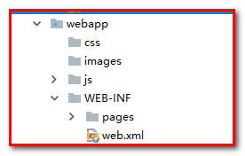
推荐使用：在springmvc.xml中使用：
<!--去掉所有的静态资源，让DispatchServlet不能拦截静态资源-->
<!--方案一-->
<mvc:default-servlet-handler></mvc:default-servlet-handler>

使用@RequestBody获取请求的数据
使用@RequestBody获取请求体数据
response.jsp
<script>
$(function(){
$("#btn").click(function(){
// alert("ok");
$.ajax({
url:"user/testJson",
contentType:"application/json;charset=UTF-8",
data:'{"username":"tom","password":"123","age":30}',
dataType:"json",
type:"post",
success:function(data){
alert(data);
alert(data.addressName);
}
});
})
})
</script>

UserController.java
/**
* 获取请求体的数据
* @param body
*/
@RequestMapping("/testJson")
public void testJson(@RequestBody String body) {
System.out.println(body);
}

此时输出：
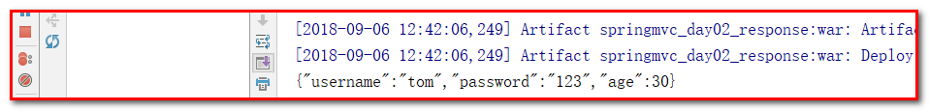
但是此时获取了json数据的字符串，我们需要将数据封装到javaBean的对象怎么办？

Jackson的jar包
json字符串和JavaBean对象互相转换的过程中，需要使用jackson的jar包
<dependency>
<groupId>com.fasterxml.jackson.core</groupId>
<artifactId>jackson-databind</artifactId>
<version>2.9.0</version>
</dependency>
<dependency>
<groupId>com.fasterxml.jackson.core</groupId>
<artifactId>jackson-core</artifactId>
<version>2.9.0</version>
</dependency>
<dependency>
<groupId>com.fasterxml.jackson.core</groupId>
<artifactId>jackson-annotations</artifactId>
<version>2.9.0</version>
</dependency>

使用@ResponseBody注解将JavaBean对象转换成Json返回
使用@ResponseBody注解把JavaBean对象转换成json字符串，直接响应
要求方法需要返回JavaBean的对象
response.jsp
<script src="js/jquery.min.js"></script>
<script>
$(function(){
$("#btn").click(function(){
// alert("ok");
$.ajax({
url:"user/testJson",
contentType:"application/json;charset=UTF-8",
data:'{"username":"tom","password":"123","age":30}',
dataType:"json",
type:"post",
success:function(data){
alert(data);
alert(data.username);
alert(data.password);
alert(data.age);
}
});
})
})
</script>

注意：data:'{"username":"tom","password":"123","age":30}',一定保证单引号在外，双引号在里，否则抛出异常：
14-Aug-2018 18:03:12.701 警告 [http-nio-8080-exec-163] org.springframework.web.servlet.mvc.support.DefaultHandlerExceptionResolver.handleHttpMessageNotReadable Failed to read HTTP message: org.springframework.http.converter.HttpMessageNotReadableException: JSON parse error: Unexpected character (''' (code 39)): was expecting double-quote to start field name; nested exception is com.fasterxml.jackson.core.JsonParseException: Unexpected character (''' (code 39)): was expecting double-quote to start field name
at [Source: (PushbackInputStream); line: 1, column: 3]

UserController.java
/**
* 获取请求体的数据，响应数据Json
* @param body
*/
@RequestMapping("/testJson")
public @ResponseBody User testJson(@RequestBody User user) {
// 请求user
System.out.println(user);
// 响应u
User u = new User();
u.setUsername("张三");
u.setPassword("123");
u.setAge(18);
return u;
}

查看请求：
查看响应：
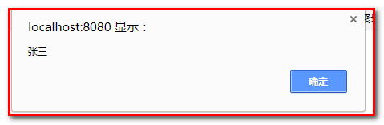

SpringMVC实现文件上传

文件上传的必要前提
A form表单的enctype取值必须是：multipart/form-data （支持二进制数据）
(默认值是:application/x-www-form-urlencoded) （支持传递参数，例如：?username=zhangsan&age=18）
enctype:是表单请求正文的类型
B method属性取值必须是Post
C 提供一个文件选择域<input type=”file” />

文件上传的原理分析
当form表单的enctype取值不是默认值后（例如：multipart/form-data），request.getParameter()将失效。
默认值：
enctype=”application/x-www-form-urlencoded”时，form表单的正文内容是：
key=value&key=value&key=value
当form表单的enctype取值为Mutilpart/form-data时，请求正文内容就变成： 每一部分都是MIME类型描述的正文
-----------------------------7de1a433602ac 分界符
Content-Disposition: form-data; name="userName" 协议头
aaa 协议的正文
-----------------------------7de1a433602ac
Content-Disposition: form-data; name="file"; filename="C:\Users\zhy\Desktop\fileupload_demofile\b.txt"
Content-Type: text/plain 协议的类型（MIME类型）
bbbbbbbbbbbbbbbbbbbbbbbbbbbbbbbb
-----------------------------7de1a433602ac--

借助第三方组件实现文件上传
使用Commons-fileupload组件实现文件上传，需要导入该组件相应的支撑jar包：Commons-fileupload和commons-io。commons-io 不属于文件上传组件的开发jar文件，但Commons-fileupload 组件从1.1 版本开始，它工作时需要commons-io包的支持。
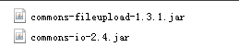

springmvc传统方式的文件上传
说明
传统方式的文件上传，指的是我们上传的文件和访问的应用存在于同一台服务器上。
并且上传完成之后，浏览器可能跳转。
实现步骤
第一步：创建项目，导入jar包
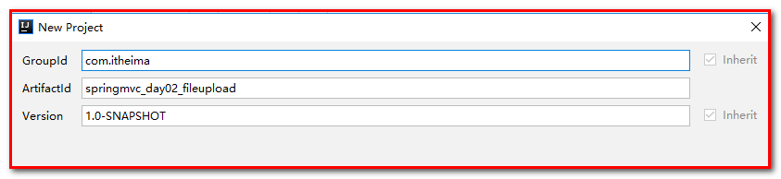
pom.xml
<!-- 版本锁定 -->
<properties>
<project.build.sourceEncoding>UTF-8</project.build.sourceEncoding>
<maven.compiler.source>1.8</maven.compiler.source>
<maven.compiler.target>1.8</maven.compiler.target>
<spring.version>5.0.2.RELEASE</spring.version>
</properties>
<dependencies>
<dependency>
<groupId>org.springframework</groupId>
<artifactId>spring-context</artifactId>
<version>${spring.version}</version>
</dependency>
<dependency>
<groupId>org.springframework</groupId>
<artifactId>spring-web</artifactId>
<version>${spring.version}</version>
</dependency>
<dependency>
<groupId>org.springframework</groupId>
<artifactId>spring-webmvc</artifactId>
<version>${spring.version}</version>
</dependency>
<dependency>
<groupId>javax.servlet</groupId>
<artifactId>servlet-api</artifactId>
<version>2.5</version>
<scope>provided</scope>
</dependency>
<dependency>
<groupId>javax.servlet.jsp</groupId>
<artifactId>jsp-api</artifactId>
<version>2.0</version>
<scope>provided</scope>
</dependency>
<dependency>
<groupId>jstl</groupId>
<artifactId>jstl</artifactId>
<version>1.2</version>
</dependency>
<dependency>
<groupId>commons-fileupload</groupId>
<artifactId>commons-fileupload</artifactId>
<version>1.3.1</version>
</dependency>
<dependency>
<groupId>commons-io</groupId>
<artifactId>commons-io</artifactId>
<version>2.4</version>
</dependency>
</dependencies>

第二步：web.xml
<!-- SpringMVC的核心控制器 -->
<servlet>
<servlet-name>dispatcherServlet</servlet-name>
<servlet-class>org.springframework.web.servlet.DispatcherServlet</servlet-class>
<!-- 配置Servlet的初始化参数，读取springmvc的配置文件，创建spring容器 -->
<init-param>
<param-name>contextConfigLocation</param-name>
<param-value>classpath:springmvc.xml</param-value>
</init-param>
<!-- 配置servlet启动时加载对象 -->
<load-on-startup>1</load-on-startup>
</servlet>
<servlet-mapping>
<servlet-name>dispatcherServlet</servlet-name>
<url-pattern>/</url-pattern>
</servlet-mapping>
<!--配置解决中文乱码过滤器-->
<filter>
<filter-name>characterEncodingFilter</filter-name>
<filter-class>org.springframework.web.filter.CharacterEncodingFilter</filter-class>
<init-param>
<param-name>encoding</param-name>
<param-value>utf-8</param-value>
</init-param>
</filter>
<filter-mapping>
<filter-name>characterEncodingFilter</filter-name>
<url-pattern>/*</url-pattern>
</filter-mapping>

第三步：springmvc.xml
<?xml version="1.0" encoding="UTF-8"?>
<beans xmlns="http://www.springframework.org/schema/beans"
xmlns:mvc="http://www.springframework.org/schema/mvc"
xmlns:context="http://www.springframework.org/schema/context"
xmlns:xsi="http://www.w3.org/2001/XMLSchema-instance"
xsi:schemaLocation="
http://www.springframework.org/schema/beans
http://www.springframework.org/schema/beans/spring-beans.xsd
http://www.springframework.org/schema/mvc
http://www.springframework.org/schema/mvc/spring-mvc.xsd
http://www.springframework.org/schema/context
http://www.springframework.org/schema/context/spring-context.xsd">
<context:component-scan base-package="com.itheima.controller"/>
<!--视图解析器-->
<bean id="viewResolver" class="org.springframework.web.servlet.view.InternalResourceViewResolver">
<property name="prefix" value="/WEB-INF/pages/"></property>
<property name="suffix" value=".jsp"></property>
</bean>
<mvc:annotation-driven></mvc:annotation-driven>
<!-- 设置静态资源不过滤 -->
<mvc:default-servlet-handler></mvc:default-servlet-handler>
</beans>

第四步：导入index.jsp
<body>
<a href="user/testFileUpload">文件上传</a>
</body>

第五步：导入UserController.java
@Controller
@RequestMapping(path = "/user")
public class UserController {
// 文件上传
@RequestMapping(path="/testFileUpload")
public String testFileUpload(){
System.out.println("执行了testFileUpload方法！");
return "success";
}
}

导入WEB-INF/pages/success.jsp
<body>
<h1>文件上传成功</h1>
</body>

发布到tomcat，测试。

普通文件上传
index.jsp
<%--
enctype="multipart/form-data"把请求体分成多个部分上传
--%>
<form action="user/testFileUpload1" method="post" enctype="multipart/form-data">
选择文件：<input type="file" name="upload"><br/>
<input type="submit" value="上传"/><br/>
</form>

UserController.java
// 文件上传
@RequestMapping(path="/testFileUpload1")
public String testFileUpload1(HttpServletRequest request) throws Exception {
System.out.println("执行了testFileUpload1方法！");
// 上传的位置，获取到项目根目录下的uploads文件夹绝对路径
String path = request.getSession().getServletContext().getRealPath("/uploads");
// 创建file对象
File file = new File(path);
// 判断是否存在
if(!file.exists()) {
// 创建目录
file.mkdirs();
}
// 创建磁盘文件项工厂
DiskFileItemFactory factory = new DiskFileItemFactory();
ServletFileUpload fileUpload = new ServletFileUpload(factory);
// 解析request
List<FileItem> list = fileUpload.parseRequest(request);
// 遍历，获取到每一个文件项的对象
for (FileItem fileItem : list) {
// 判断，当前fileItem是否是文件项
if(fileItem.isFormField()) {
// 说明是普通的表单 ，文本框
}else {
// 一定文件上传项 fileItem
// 获取到文件的名称
String filename = fileItem.getName();
// 生成唯一标识
String uuid = UUID.randomUUID().toString().replace("-", "").toUpperCase();
filename = uuid+"_"+filename;
// 上传文件
fileItem.write(new File(file, filename));
// 删除临时文件
fileItem.delete();
}
}
return "success";
}

查看上传结果：
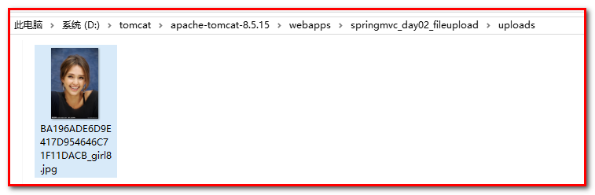

SpringMVC传统方式文件上传
简化ServletFileUpload的写法。
SpringMVC框架提供了MultipartFile对象，该对象表示上传的文件，要求变量名称必须和表单file标签的name属性名称相同。
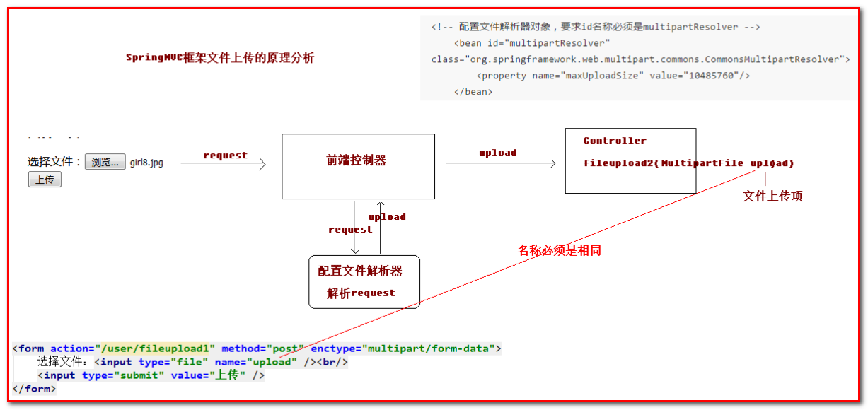

第一步：springmvc.xml中配置
配置文件解析器对象
<!-- 配置文件解析器对象，要求id名称必须是multipartResolver -->
<bean id="multipartResolver" class="org.springframework.web.multipart.commons.CommonsMultipartResolver">
<!--文件大小限制：10*1024*1024字节，表示10M-->
<property name="maxUploadSize" value="10485760"/>
</bean>

第二步：index.jsp
<hr>
<form action="user/testFileUpload2" method="post" enctype="multipart/form-data">
选择文件：<input type="file" name="upload"><br/>
<input type="submit" value="上传"/><br/>
</form>

第三步：UserController.java
/**
* 使用的是SpringMVC的文件上传
* 框架提供了一个类，表示上传文件的对象，底层已经帮你解析了request对象，把文件上传对象通过方法的参数传递进来
*
* MultipartFile upload 变量名称必须和表单file标签的name属性名称相同，上传文件的对象，SpringMVC框架传递给你的。
*
* @param request
* @return
* @throws Exception
*/
@RequestMapping("/testFileUpload2")
public String testFileUpload2(HttpServletRequest request,MultipartFile upload) throws Exception {
System.out.println("SpringMVC的上传文件...");
// 上传的位置，获取到项目根目录下的uploads文件夹绝对路径
String path = request.getSession().getServletContext().getRealPath("/uploads");
// 创建file对象
File file = new File(path);
// 判断是否存在
if(!file.exists()) {
// 创建目录
file.mkdirs();
}
// 获取到文件的名称
String filename = upload.getOriginalFilename();
// 生成唯一标识
String uuid = UUID.randomUUID().toString().replace("-", "").toUpperCase();
filename = uuid+"_"+filename;
// 使用upload对象中方法就直接上传文件
upload.transferTo(new File(file, filename));
return "success";
}

springmvc跨服务器方式的文件上传

分服务器的目的
在实际开发中，我们会有很多处理不同功能的服务器。例如：
应用服务器：负责部署我们的应用 （源码）
数据库服务器：运行我们的数据库
缓存和消息服务器：负责处理大并发访问的缓存和消息
文件服务器：负责存储用户上传文件的服务器。
图片服务器：负责存储用户上传的图片的信息。
(注意：此处说的不是服务器集群）
分服务器处理的目的是让服务器各司其职，从而提高我们项目的运行效率。
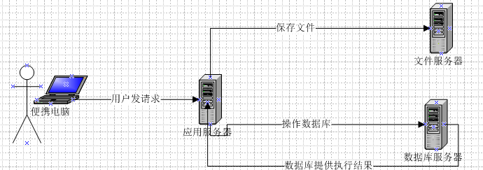

准备两个tomcat服务器，并创建一个用于存放图片的web工程
第一步：创建工程
选择项目，右键，new一个Module
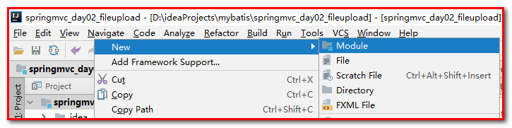
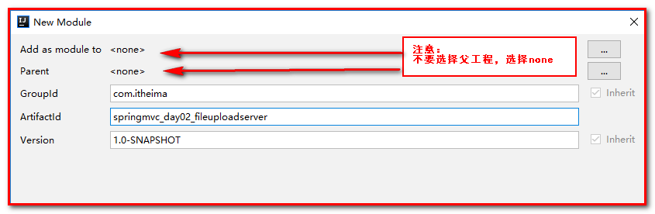
第二步：创建2个tomcat服务器
一个应用服务器：用来启动springmvc_day02_fileupload（端口：8080）
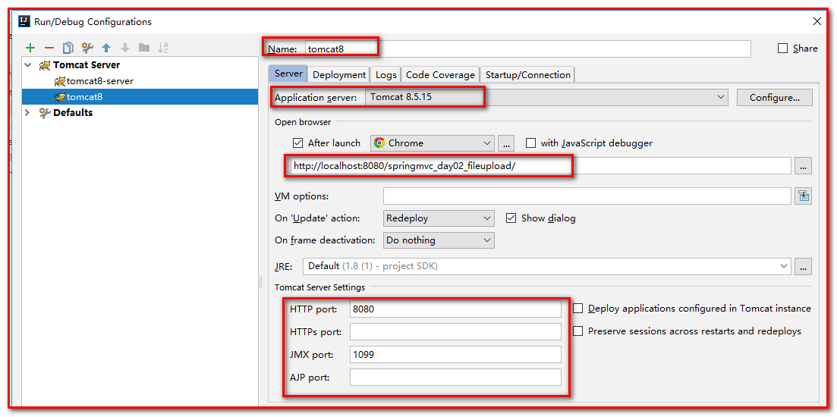
另一个图片服务器：用来启动springmvc_day02_fileuploadserver（端口：9090）
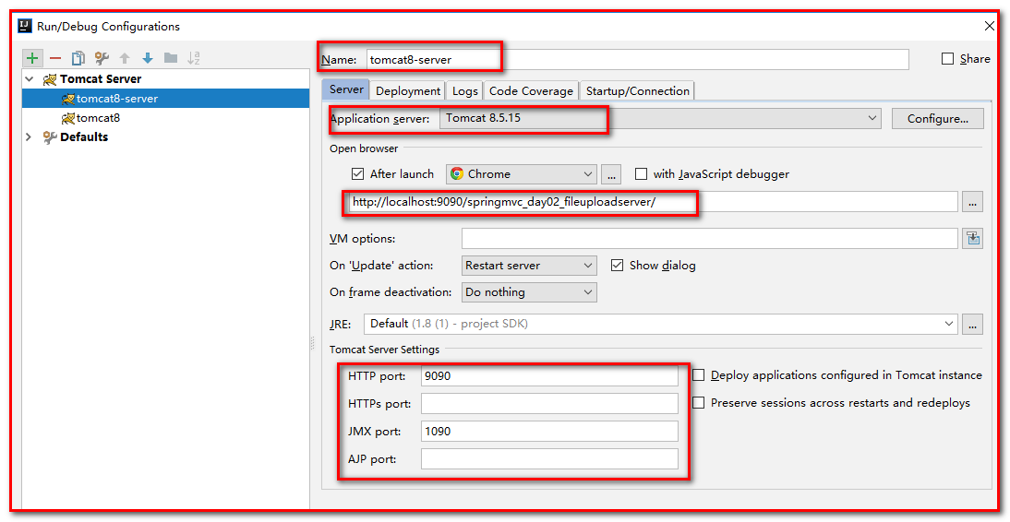
两个服务器的端口需要不一致
同时在图片服务器上创建upload文件夹，用来指定上传的文件。
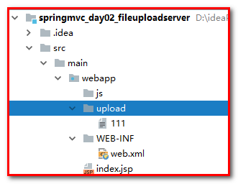

导入jar包
在我们负责处理文件上传的项目中拷贝文件上传的必备jar包
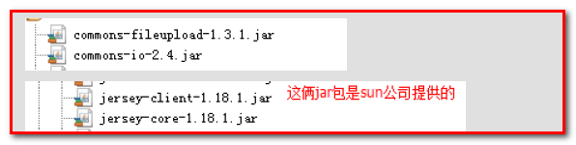
导入开发需要的jar包
<dependency>
<groupId>commons-fileupload</groupId>
<artifactId>commons-fileupload</artifactId>
<version>1.3.1</version>
</dependency>
<dependency>
<groupId>commons-io</groupId>
<artifactId>commons-io</artifactId>
<version>2.4</version>
</dependency>
<dependency>
<groupId>com.sun.jersey</groupId>
<artifactId>jersey-core</artifactId>
<version>1.18.1</version>
</dependency>
<dependency>
<groupId>com.sun.jersey</groupId>
<artifactId>jersey-client</artifactId>
<version>1.18.1</version>
</dependency>

文件上传
index.jsp
<hr>
<form action="user/testFileUpload3" method="post" enctype="multipart/form-data">
选择文件：<input type="file" name="upload"><br/>
<input type="submit" value="上传"/><br/>
</form>

UserController.java
/**
* 跨服务器上传文件，把文件上传到图片服务器中去
* @param upload
* @return
* @throws Exception
*/
@RequestMapping("/testFileUpload3")
public String testFileUpload3(MultipartFile upload) throws Exception {
System.out.println("跨服务器上传文件...");
// 指定上传文件的路径
String path = "http://localhost:9090/springmvc_day02_fileuploadserver/uploads/";
// 获取到文件的名称
String filename = upload.getOriginalFilename();
// 生成唯一标识
String uuid = UUID.randomUUID().toString().replace("-", "").toUpperCase();
filename = uuid+"_"+filename;
// 上传文件
// 创建客户端对象
Client client = Client.create();
filename = path+filename;
// 连接图片服务器
WebResource webResource = client.resource(filename);
// 把文件上传到图片服务器上
webResource.put(upload.getBytes());
return "success";
}

查看上传的文件：
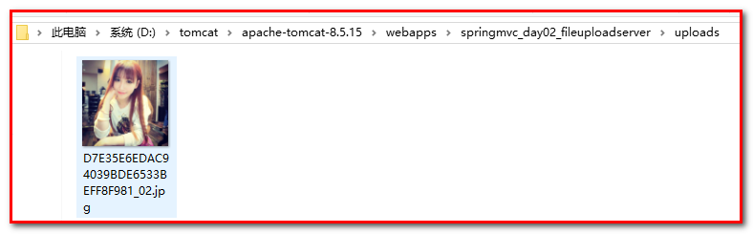
可在success.jsp中，显示上传的图片
<body>
${pageContext.request.contextPath}
<h1>访问成功！</h1>
<img src="http://localhost:8088/springmvc_day02_fileuploadserver/upload/D7E35E6EDAC94039BDE6533BEFF8F981_02.jpg"/>
</body>

注意：如果抛出异常：returned a response status of 403 Forbidden
出现这个错误的原因是因为我将图片上传单独部署了一个服务器。但是图片不能写入。需要在这个存储图片的项目所在的tomcat中配置可写操作。具体的是在Tomcat目录下的conf文件夹下的web.xml中加入
加入此行的含义是：接收文件的目标服务器可以支持写入操作。
<servlet>
<servlet-name>default</servlet-name>
<servlet-class>org.apache.catalina.servlets.DefaultServlet</servlet-class>
<init-param>
<param-name>debug</param-name>
<param-value>0</param-value>
</init-param>
<init-param>
<param-name>readonly</param-name>
<param-value>false</param-value>
</init-param>
<init-param>
<param-name>listings</param-name>
<param-value>false</param-value>
</init-param>
<load-on-startup>1</load-on-startup>
</servlet>

SpringMVC的异常处理

异常处理思路
系统中异常包括两类：预期异常和运行时异常RuntimeException，前者通过捕获异常从而获取异常信息，后者主要通过规范代码开发、测试通过手段减少运行时异常的发生。 系统的dao、service、controller出现都通过throws Exception向上抛出，最后由springmvc前端控制器交由异常处理器进行异常处理

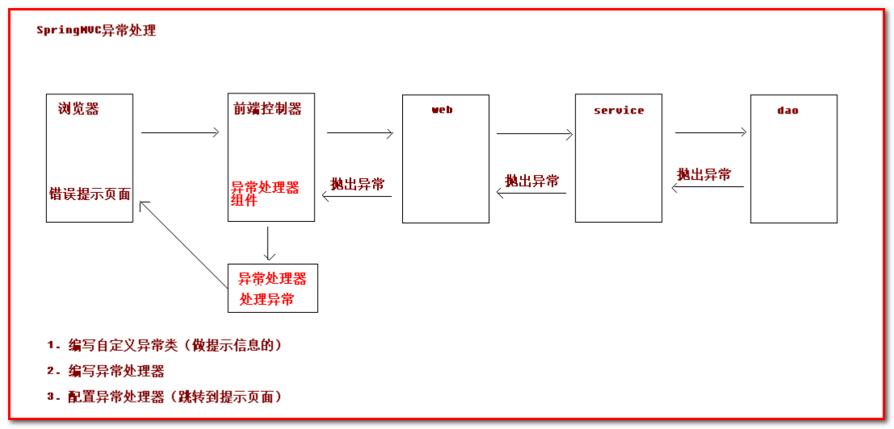

SpringMVC的异常处理
第一步：创建工程
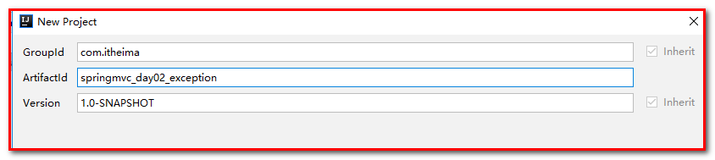
第二步：导入坐标
<!-- 版本锁定 -->
<properties>
<project.build.sourceEncoding>UTF-8</project.build.sourceEncoding>
<maven.compiler.source>1.8</maven.compiler.source>
<maven.compiler.target>1.8</maven.compiler.target>
<spring.version>5.0.2.RELEASE</spring.version>
</properties>
<dependencies>
<dependency>
<groupId>org.springframework</groupId>
<artifactId>spring-context</artifactId>
<version>${spring.version}</version>
</dependency>
<dependency>
<groupId>org.springframework</groupId>
<artifactId>spring-web</artifactId>
<version>${spring.version}</version>
</dependency>
<dependency>
<groupId>org.springframework</groupId>
<artifactId>spring-webmvc</artifactId>
<version>${spring.version}</version>
</dependency>
<dependency>
<groupId>javax.servlet</groupId>
<artifactId>servlet-api</artifactId>
<version>2.5</version>
<scope>provided</scope>
</dependency>
<dependency>
<groupId>javax.servlet.jsp</groupId>
<artifactId>jsp-api</artifactId>
<version>2.0</version>
<scope>provided</scope>
</dependency>
<dependency>
<groupId>jstl</groupId>
<artifactId>jstl</artifactId>
<version>1.2</version>
</dependency>
</dependencies>

第三步：web.xml
<!-- SpringMVC的核心控制器 -->
<servlet>
<servlet-name>dispatcherServlet</servlet-name>
<servlet-class>org.springframework.web.servlet.DispatcherServlet</servlet-class>
<!-- 配置Servlet的初始化参数，读取springmvc的配置文件，创建spring容器 -->
<init-param>
<param-name>contextConfigLocation</param-name>
<param-value>classpath:springmvc.xml</param-value>
</init-param>
<!-- 配置servlet启动时加载对象 -->
<load-on-startup>1</load-on-startup>
</servlet>
<servlet-mapping>
<servlet-name>dispatcherServlet</servlet-name>
<url-pattern>/</url-pattern>
</servlet-mapping>
<!--配置解决中文乱码过滤器-->
<filter>
<filter-name>characterEncodingFilter</filter-name>
<filter-class>org.springframework.web.filter.CharacterEncodingFilter</filter-class>
<init-param>
<param-name>encoding</param-name>
<param-value>utf-8</param-value>
</init-param>
</filter>
<filter-mapping>
<filter-name>characterEncodingFilter</filter-name>
<url-pattern>/*</url-pattern>
</filter-mapping>

第四步：springmvc.xml
<?xml version="1.0" encoding="UTF-8"?>
<beans xmlns="http://www.springframework.org/schema/beans"
xmlns:mvc="http://www.springframework.org/schema/mvc"
xmlns:context="http://www.springframework.org/schema/context"
xmlns:xsi="http://www.w3.org/2001/XMLSchema-instance"
xsi:schemaLocation="
http://www.springframework.org/schema/beans
http://www.springframework.org/schema/beans/spring-beans.xsd
http://www.springframework.org/schema/mvc
http://www.springframework.org/schema/mvc/spring-mvc.xsd
http://www.springframework.org/schema/context
http://www.springframework.org/schema/context/spring-context.xsd">
<context:component-scan base-package="com.itheima.controller"/>
<!--视图解析器-->
<bean id="viewResolver" class="org.springframework.web.servlet.view.InternalResourceViewResolver">
<property name="prefix" value="/WEB-INF/pages/"></property>
<property name="suffix" value=".jsp"></property>
</bean>
<mvc:annotation-driven></mvc:annotation-driven>
<!-- 设置静态资源不过滤 -->
<mvc:resources location="/css/" mapping="/css/**"/> <!-- 样式 -->
<mvc:resources location="/images/" mapping="/images/**"/> <!-- 图片 -->
<mvc:resources location="/js/" mapping="/js/**"/> <!-- javascript -->
</beans>
第五步：导入index.jsp
<body>
<a href="user/testException">异常处理</a>
</body>

第六步：导入UserController.java
@Controller
@RequestMapping(path = "/user")
public class UserController {
// 自定义异常处理
@RequestMapping(path="/testException")
public String testException(){
System.out.println("执行了testException方法！");
int a = 10/0;
return "success";
}
}

导入WEB-INF/pages/success.jsp
<body>
<h1>访问成功！</h1>
</body>

发布到tomcat，测试。
抛出异常：
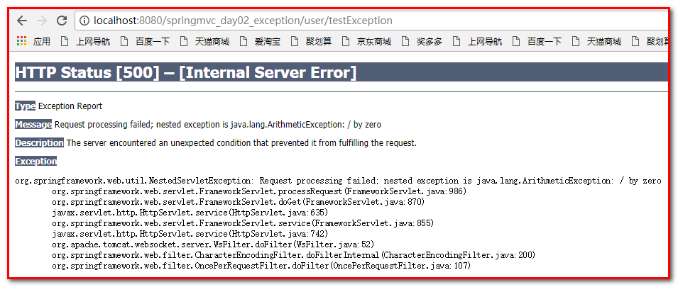

第一步：编写自定义异常类
创建包com.itheima.exception，创建类SysException.java。
/**
* 自定义异常类
*/
public class SysException extends Exception {
// 异常提示信息
private String message;
public String getMessage() {
return message;
}
public void setMessage(String message) {
this.message = message;
}
public SysException(String message) {
this.message = message;
}
}

第二步：编写异常处理器
创建包com.itheima.exception，创建类SysException.java。
/**
* 编写异常处理器
*/
public class SysExceptionResolver implements HandlerExceptionResolver {
/**
* 跳转到具体的错误页面的方法
*/
@Override
public ModelAndView resolveException(HttpServletRequest httpServletRequest, HttpServletResponse httpServletResponse, @Nullable Object o, Exception e) {
e.printStackTrace();
SysException se = null;
// 获取到异常对象
if(e instanceof SysException) {
se = (SysException) e;
}else {
se = new SysException("请联系管理员");
}
ModelAndView mv = new ModelAndView();
// 存入错误的提示信息
mv.addObject("message", se.getMessage());
// 跳转的Jsp页面
mv.setViewName("error");// 跳转到WEB-INF/pages/error.jsp
return mv;
}
}

第三步：配置异常处理器（跳转到错误提示页面）
springmvc.xml
<!-- 配置异常处理器 -->
<bean id="sysExceptionResolver" class="com.itheima.exception.SysExceptionResolver"/>

第四步：修改UserController.java
// 自定义异常处理
@RequestMapping(path="/testException")
public String testException() throws SysException{
System.out.println("执行了testException方法！");
try {
int a = 10/0;
} catch (Exception e) {
// 在控制台打印
e.printStackTrace();
throw new SysException("服务器繁忙，稍后再试...");
}
return "success";
}

第五步：指定error.jsp错误页面
<%@ page contentType="text/html;charset=UTF-8" language="java" isELIgnored="false" %>
<html>
<head>
<title>Title</title>
</head>
<body>
<h1>访问失败</h1>
${message}<br>
</body>
</html>

效果：
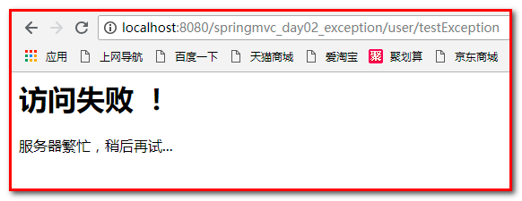

SpringMVC中的拦截器

拦截器的作用
Spring MVC 的处理器拦截器类似于Servlet开发中的过滤器Filter，用于对处理器（Controller）进行预处理和后处理。
用户可以自己定义一些拦截器来实现特定的功能（权限控制、日志处理等）。
谈到拦截器，还要向大家提一个词——拦截器链（Interceptor Chain）。拦截器链就是将拦截器按一定的顺序联结成一条链。在访问被拦截的方法或字段时，拦截器链中的拦截器就会按其之前定义的顺序被调用。
说到这里，可能大家脑海中有了一个疑问，这不是我们之前学的过滤器吗？是的它和过滤器是有几分相似，但是也有区别，接下来我们就来说说他们的区别：
过滤器和拦截器的区别：
区别1：
过滤器是servlet规范中的一部分，任何java web工程都可以使用。
拦截器是SpringMVC框架自己的，只有使用了SpringMVC框架的工程才能用。
区别2：
过滤器在url-pattern中配置了/*之后，可以对所有要访问的资源拦截。
拦截器它是只会拦截访问的控制器方法（只会拦截Controller），如果访问的是jsp，html,css,image或者js是不会进行拦截的。
它也是AOP思想的具体应用。
我们要想自定义拦截器， 要求必须实现：HandlerInterceptor接口。

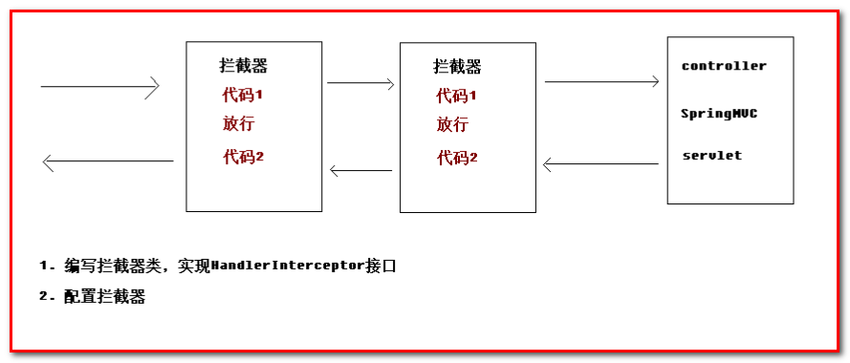

自定义拦截器的步骤
第一步：创建工程
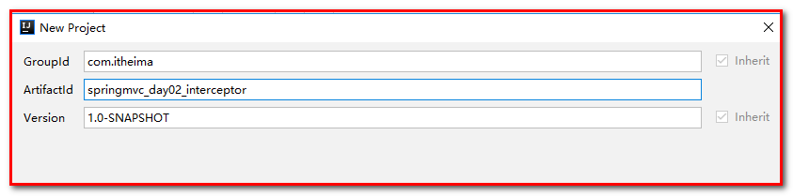
第二步：导入坐标
<!-- 版本锁定 -->
<properties>
<project.build.sourceEncoding>UTF-8</project.build.sourceEncoding>
<maven.compiler.source>1.8</maven.compiler.source>
<maven.compiler.target>1.8</maven.compiler.target>
<spring.version>5.0.2.RELEASE</spring.version>
</properties>
<dependencies>
<dependency>
<groupId>org.springframework</groupId>
<artifactId>spring-context</artifactId>
<version>${spring.version}</version>
</dependency>
<dependency>
<groupId>org.springframework</groupId>
<artifactId>spring-web</artifactId>
<version>${spring.version}</version>
</dependency>
<dependency>
<groupId>org.springframework</groupId>
<artifactId>spring-webmvc</artifactId>
<version>${spring.version}</version>
</dependency>
<dependency>
<groupId>javax.servlet</groupId>
<artifactId>servlet-api</artifactId>
<version>2.5</version>
<scope>provided</scope>
</dependency>
<dependency>
<groupId>javax.servlet.jsp</groupId>
<artifactId>jsp-api</artifactId>
<version>2.0</version>
<scope>provided</scope>
</dependency>
<dependency>
<groupId>jstl</groupId>
<artifactId>jstl</artifactId>
<version>1.2</version>
</dependency>
</dependencies>

第三步：web.xml
<!-- SpringMVC的核心控制器 -->
<servlet>
<servlet-name>dispatcherServlet</servlet-name>
<servlet-class>org.springframework.web.servlet.DispatcherServlet</servlet-class>
<!-- 配置Servlet的初始化参数，读取springmvc的配置文件，创建spring容器 -->
<init-param>
<param-name>contextConfigLocation</param-name>
<param-value>classpath:springmvc.xml</param-value>
</init-param>
<!-- 配置servlet启动时加载对象 -->
<load-on-startup>1</load-on-startup>
</servlet>
<servlet-mapping>
<servlet-name>dispatcherServlet</servlet-name>
<url-pattern>/</url-pattern>
</servlet-mapping>
<!--配置解决中文乱码过滤器-->
<filter>
<filter-name>characterEncodingFilter</filter-name>
<filter-class>org.springframework.web.filter.CharacterEncodingFilter</filter-class>
<init-param>
<param-name>encoding</param-name>
<param-value>utf-8</param-value>
</init-param>
</filter>
<filter-mapping>
<filter-name>characterEncodingFilter</filter-name>
<url-pattern>/*</url-pattern>
</filter-mapping>

第四步：springmvc.xml
<?xml version="1.0" encoding="UTF-8"?>
<beans xmlns="http://www.springframework.org/schema/beans"
xmlns:mvc="http://www.springframework.org/schema/mvc"
xmlns:context="http://www.springframework.org/schema/context"
xmlns:xsi="http://www.w3.org/2001/XMLSchema-instance"
xsi:schemaLocation="
http://www.springframework.org/schema/beans
http://www.springframework.org/schema/beans/spring-beans.xsd
http://www.springframework.org/schema/mvc
http://www.springframework.org/schema/mvc/spring-mvc.xsd
http://www.springframework.org/schema/context
http://www.springframework.org/schema/context/spring-context.xsd">
<context:component-scan base-package="com.itheima.controller"/>
<!--视图解析器-->
<bean id="viewResolver" class="org.springframework.web.servlet.view.InternalResourceViewResolver">
<property name="prefix" value="/WEB-INF/pages/"></property>
<property name="suffix" value=".jsp"></property>
</bean>
<mvc:annotation-driven></mvc:annotation-driven>
<!-- 设置静态资源不过滤 -->
<mvc:resources location="/css/" mapping="/css/**"/> <!-- 样式 -->
<mvc:resources location="/images/" mapping="/images/**"/> <!-- 图片 -->
<mvc:resources location="/js/" mapping="/js/**"/> <!-- javascript -->
</beans>

第四步：导入UserController.java
@Controller
@RequestMapping(path = "/user")
public class UserController {
// 自定义拦截器
@RequestMapping(path="/testInterceptor")
public String testInterceptor(){
System.out.println("执行了testInterceptor方法！");
return "success";
}
}

第五步：导入index.jsp
<body>
<a href="user/testInterceptor">自定义拦截器</a>
</body>

导入WEB-INF/pages/success.jsp
<body>
<h1>访问成功</h1>
</body>

发布到tomcat，测试。

第一步：自定义拦截器
创建包com.itheima.interceptor，创建类MyInterceptor1.java，实现HandlerInterceptor接口
public class MyInterceptor1 implements HandlerInterceptor{
/**
* controller方法执行前，进行拦截的方法
* return true放行
* return false拦截
* 可以使用转发或者重定向直接跳转到指定的页面。
*/
@Override
public boolean preHandle(HttpServletRequest request, HttpServletResponse response, Object handler) throws Exception {
System.out.println("访问Controller类之前执行...");
return true;
}
}

第二步：配置拦截器类
在springmvc.xml中配置拦截器类
<!--配置拦截器类-->
<mvc:interceptors>
<mvc:interceptor>
<!-- 哪些方法进行拦截 -->
<mvc:mapping path="/user/*"/>
<!--哪些方法不进行拦截-->
<!--<mvc:exclude-mapping path="/user/save"/>-->
<!-- 注册拦截器对象 -->
<bean class="com.itheima.interceptor.MyInterceptor1"></bean>
</mvc:interceptor>
</mvc:interceptors>

在success.jsp中添加：
<body>
<h1>访问成功</h1>
<%
System.out.println("浏览器success.jsp执行...");
%>
</body>

重新部署tomcat
测试：查看结果
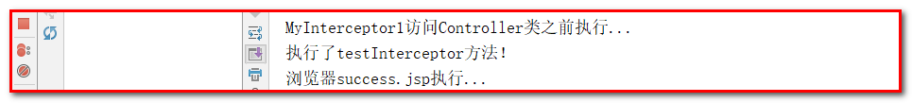

HandlerInterceptor接口中的方法
1：preHandle方法是controller方法执行前拦截的方法
可以使用request或者response跳转到指定的页面
return true放行，执行下一个拦截器，如果没有拦截器，执行controller中的方法。
return false不放行，不会执行controller中的方法。
2：postHandle是controller方法执行后执行的方法，在JSP视图执行前。
可以使用request或者response跳转到指定的页面
如果指定了跳转的页面，那么controller方法跳转的页面将不会显示。
3：afterCompletion方法是在JSP执行后执行（用的不多）
request或者response不能再跳转页面了，否则抛出异常。

修改：MyInterceptor.java
public class MyInterceptor1 implements HandlerInterceptor{
/**
* controller方法执行前，进行拦截的方法（预处理）
* return true放行
* return false拦截
* 可以使用转发或者重定向直接跳转到指定的页面。
*/
@Override
public boolean preHandle(HttpServletRequest request, HttpServletResponse response, Object handler) throws Exception {
System.out.println("MyInterceptor1访问Controller类之前执行...");
// request.getRequestDispatcher("/WEB-INF/pages/error.jsp").forward(request,response);
return true;
}
/**
* controller方法执行后，进行拦截的方法（后处理），success.jsp执行之前
* 可以使用转发或者重定向直接跳转到指定的页面。
*/
@Override
public void postHandle(HttpServletRequest request, HttpServletResponse response, Object handler, @Nullable ModelAndView modelAndView) throws Exception {
System.out.println("MyInterceptor1访问Controller类之后执行...");
// request.getRequestDispatcher("/WEB-INF/pages/error.jsp").forward(request,response);
}
/**
* success.jsp执行之后，该方法执行（终处理）
*/
@Override
public void afterCompletion(HttpServletRequest request, HttpServletResponse response, Object handler, @Nullable Exception ex) throws Exception {
System.out.println("MyInterceptor1访问success.jsp之后...");
}
}

重新启动tomcat，执行。
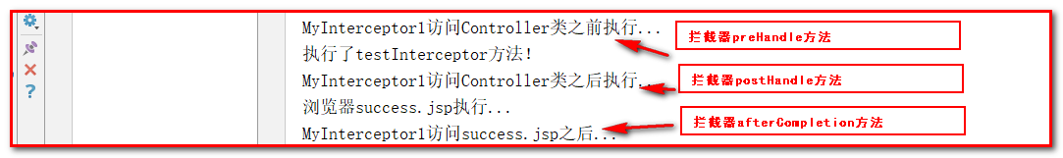

配置多个拦截器
第一步：再编写一个拦截器的类MyInterceptor2.java
public class MyInterceptor2 implements HandlerInterceptor{
/**
* controller方法执行前，进行拦截的方法（预处理）
* return true放行
* return false拦截
* 可以使用转发或者重定向直接跳转到指定的页面。
*/
@Override
public boolean preHandle(HttpServletRequest request, HttpServletResponse response, Object handler) throws Exception {
System.out.println("MyInterceptor2访问Controller类之前执行...");
// request.getRequestDispatcher("/WEB-INF/pages/error.jsp").forward(request,response);
return true;
}
/**
* controller方法执行后，进行拦截的方法（后处理），success.jsp执行之前
* 可以使用转发或者重定向直接跳转到指定的页面。
*/
@Override
public void postHandle(HttpServletRequest request, HttpServletResponse response, Object handler, @Nullable ModelAndView modelAndView) throws Exception {
System.out.println("MyInterceptor2访问Controller类之后执行...");
// request.getRequestDispatcher("/WEB-INF/pages/error.jsp").forward(request,response);
}
/**
* success.jsp执行之后，该方法执行（终处理）
*/
@Override
public void afterCompletion(HttpServletRequest request, HttpServletResponse response, Object handler, @Nullable Exception ex) throws Exception {
System.out.println("MyInterceptor2访问success.jsp之后...");
}
}

第二步：配置2个拦截器
<!--配置拦截器类-->
<mvc:interceptors>
<mvc:interceptor>
<!-- 哪些方法进行拦截 -->
<mvc:mapping path="/user/*"/>
<!--哪些方法不进行拦截-->
<!--<mvc:exclude-mapping path="/user/save"/>-->
<!-- 注册拦截器对象 -->
<bean class="com.itheima.interceptor.MyInterceptor1"></bean>
</mvc:interceptor>
<mvc:interceptor>
<!-- 哪些方法进行拦截 -->
<mvc:mapping path="/**"/>
<!--哪些方法不进行拦截-->
<!--<mvc:exclude-mapping path="/user/save"/>-->
<!-- 注册拦截器对象 -->
<bean class="com.itheima.interceptor.MyInterceptor2"></bean>
</mvc:interceptor>
</mvc:interceptors>

启动tomcat，执行看效果：
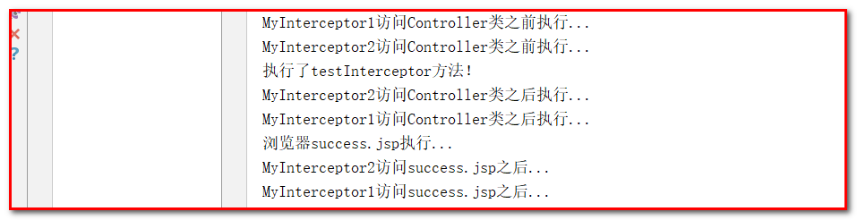

使用拦截器处理“权限控制”，例如，存在session就能访问Controller，不存在session不能访问Controller，跳转到错误的页面（明天做）

